II domaći zadatak

Ocenite:
Lokalizaciju – W, D, Dd, WS, DS, DdS
Razvojni kvalitet (DQ): v, v/+, o, +
Determinante: F; M, FM, m; FC, CF, C, Cn, C′‚ T, V, Y, r
Kvalitet forme (FQ): +, o, u, -
Sadržaj
Odgovore u paru
Na slikama karti VII, IX I X su uneti I odgovori iz drugog zadatka Ne obraćajte pažnju na lokacije koje su obeležene brojevima većim od 160.
Rok za dostavljanje DZ je 24. XII 2023.
DZ 2 nosi 3 boda ako je 2/3 ocena od ukupnog broja ocean korektno, 2 boda ako je 1/3 ocena korektna, a 1 bod ako je manje od 1/3 ocena tačna.
 | ODGOVOR | PROVERA | Lok.,DQ | Det.,FQ | Sadrž. | (2)
I | 141. Liči na leptira koji leti. | I: (ponavlja subjektov odgovor)  S: Ovo je telo, ovo su ruke, sa strane su krila, na njima ima šare, bele šare, kao da su nacrtane. |  |  |  |  | 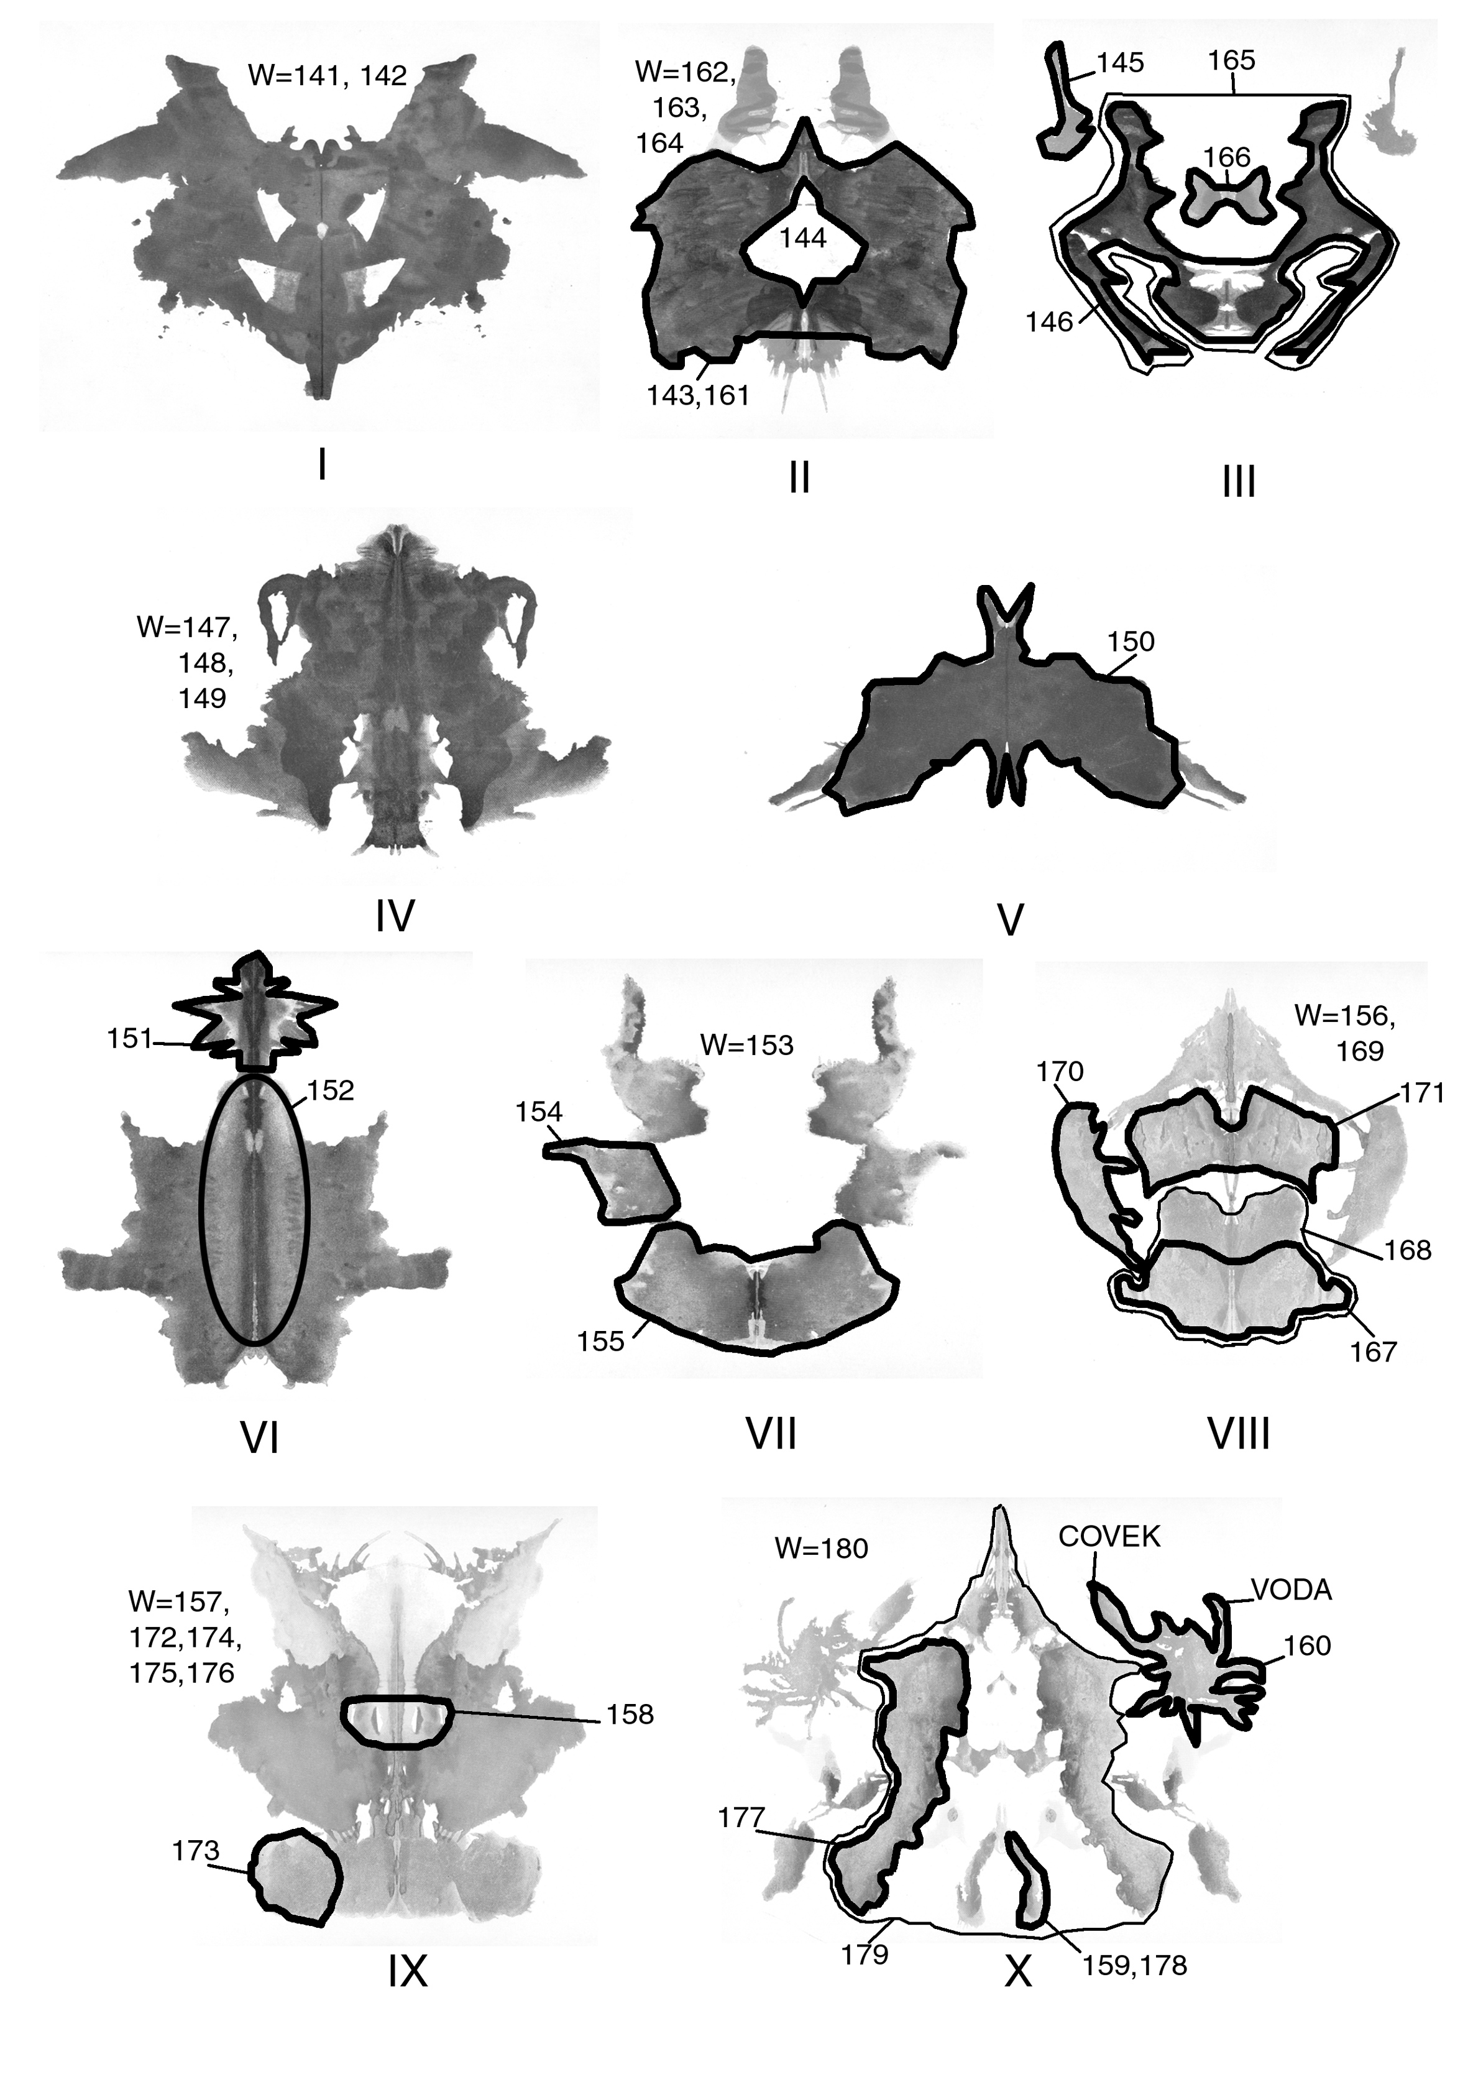
 | 142. Neki leteći objekt, kao zmaj od papira. | I: (ponavlja subjektov odgovor)  S: Cela mrlja, ovo je kanap, kao da visi, vidite tu tamnu crtu, kao da je to kineski zmaj u vidu ptice ili aždaje.  I: Nisam siguran da vidim kanap, rekli ste da visi?  S: Samo ova tamnija crta, to je taj kanap, tamnije je boje i zato izgleda kao da visi ispod zmaja.
II | 143. Dve čupave pudlice poljupcem iskazuju svoju ljubav. | I: (ponavlja subjektov odgovor)  S: Vidite te tamne mrlje tu, to su pramenovi dlake kakve imaju pudle, ovo je nos, a ovo lepe uši. Jako su zaljubljene, verovatno su se borile, a sada izglađuju stvari.
 | 144. Neka lepa osoba pravi piruetu ovde u centru. | I: (ponavlja subjektov odgovor)  S:Nožni prsti su joj ovde, šake su gore i na njima su joj sive rukavice, podigla je ruke, a to joj je široka suknja (ocrtava je).
III | 145. Pramen ženske kose. | I: (ponavlja subjektov odgovor)  S: Senčenje me je, zapravo, navelo da pomislim na kosu, ovo (trlja) mi liči na teksturu kose koja visi, nekako je opuštena, a na kraju ima kovrdžu.
 | 146. Dva čoveka raskopavaju gomilu smeća, pravog pravcatog crnog smeća. | I: (ponavlja subjektov odgovor)  S: Tu i tu, ruke su pružili dole, vratove su iskrivili, ovo su glave, nosevi, leđa su im povijena od naprezanja, nogama su čvrsto uprli i raskrčavaju to smeće.
IV | 147. Raširena goveđa koža spremljena za sušenje. | I: (ponavlja subjektov odgovor)  S: Očišćena je, prednje šape, zadnje, jasno se vidi mesto gde je bila kičma, vidite ovde gde je tamnije, tu je bila.  I: Nisam siguran zašto vam liči na kožu.  I: Mislim da je takvog oblika.
 | 148. Sunđer koji raste u vodi. | I: (ponavlja subjektov odgovor)  S: Raste u vodi, vidite, ovo u sredini mu je baza i odatle se širi, kao da pluta, a tamne tačke su rupe u njemu.  I: Rupe?  S: Da, tamne tačke liče na rupe.
 | 149. Ovo me podseća na zlo, znate, na versku netrpeljivost i mržnju. | I: (ponavlja subjektov odgovor)  S: Pa, sasvim je crno, a to meni simbolizuje sve zle stvari poput rata, mržnje, kršenja ljudskih prava, baš zle stvari.
V | 150. Silueta leptira. | I: (ponavlja subjektov odgovor)  S: Ima takav oblik, kao da leti, bez ovih krajeva.  I: Rekli ste silueta?  S: Crne je boje, kao silueta, ne mogu da se vide svi detalji.
VI | 151. Nešto kao plamen, kao kad zapalite šibicu. | I: (ponavlja subjektov odgovor)  S: Ovo bi bila šibica, a sve ovo plamen koji bljesne kad je zapalite, tu su te nijanse narandžaste boje.  I: Narandžaste boje?  S: Da, liči na nijanse svetlo-narandžaste, skoro je bela, ali zna se da je to narandžasta.
 | 152. Podseća me na mišićno tkivo. | I: (ponavlja subjektov odgovor)  S: Ta tekstura me podseća na mišićnu tenziju, na mišićno vlakno i sve one stvarčice koje su raspoređene duž kičme (pokazuje).  I: Rekli ste da vas podseća na mišićnu tenziju?  S: Kao da je mišić napet, kao kada je savijen.
VII | 153. Dva anđela sede na oblaku. | I: (ponavlja subjektov odgovor)  S: Ovo bi bio oreol, to je lice, leđa su ovde, gledaju se, a ovo dole je sivo kao oblak i na njemu sede.
 | 154. Par od dve pseće glave. | I: (ponavlja subjektov odgovor)  S: Ovaj deo liči na pseću glavu, kao da ima nekakav rog ili nešto što štrči tu napred.  I: Nisam siguran da dobro vidim.  S: Evo (D3), njuška, oko i taj rog.
v | 155. Liči na zadnji deo ovce. | I: (ponavlja subjektov odgovor)  S: Izgleda mekano kao vuna, a zbog tih ivica liči na ovcu, vidi joj se šupak, to je ova tamna tačka tamo dole.  I: Nisam siguran zašto izgeda mekano kao vuna.  S: Zbog tih tonova tu deluje vunasto.
VIII | 156. Kao veliki jedrenjak koji se približava. | I: (ponavlja subjektov odgovor)  S: Brod sa velikim jedrima u boji, ovo je jarbol (srednja linija), a ovo korito broda (D2).  I: Rekli ste da se približava?  S: Pa, kao da je u daljini, ili se približava ili odlazi.
IX | 157. Eksplozija, nešto odlazi u vražju mater! | I: (ponavlja subjektov odgovor)  S: Ovaj deo u sredini odlazi u vazduh, na sve strane se šire vatra i dim.  I: Nisam siguran da vidim to dobro, rekli ste vatra i dim?  S: Narandžasto je vatra, a i ovo ljubičasto, dok bi ovaj zelenkasti deo mogao da bude dim, nije kao pravi dim, zelene je boje, a dim obično nije takav, ali moguće je da je takav zbog ovoga što leti u vazduh, to je ovo iza u sredini.  I: Kažete iza u sredini?  S: Pa, jednim delom je to pokriveno dimom i vatrom tako da izgleda da je u pozadini, a liči na neku okruglu građevinu ili na nešto okruglo.
 | 158. Liči na neko sitno lice koje zuri kroz prozor. | I: (ponavlja subjektov odgovor)  S: Sitno lice, ovo belo su oči koje vire, a ovaj deo izgleda providno, kao da je to lice iza, a vi ga vidite kroz to.  I: Nisam siguan zašto izgleda providno.  S: Nemam pojma, mislim zbog tog kolorita, svetlo plavog, ne možete da vidite celo lice, malo je zamagljeno, kao kad gledate kroz nešto providno.
X | 159. Ovo su dve zmije koje gmižu. | I: (ponavlja subjektov odgovor)  S:Tela su im izvijena kao kada gmižu, čini mi se da su to neke baštenske zmije.  I: Baštenske zmije?  S: Da, mislim da su one zelene kao i ove.
 | 160. Neki čovek izranja iz lokve vode. | I: (ponavlja subjektov odgovor)  S: Ovo zeleno je taj čovek i on izranja iz velike lokve, vidite to plavo je voda, voda je plava.  I: Nisam siguran kako vi vidite tog čoveka.  S: Evo, ovde (D12), ruke su mu podignute kao da izranja.

